DVD电源板1
一、原理图：
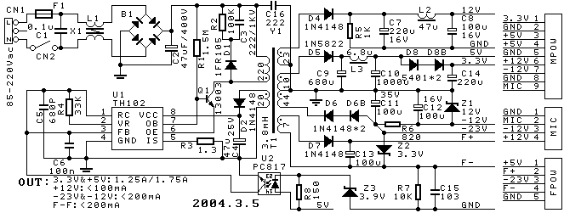
二、主要器件：
L1，EMI滤波，大于10mH；
Q1，13003功率三极管，IC=0.5A,VCE<5V时β>10；
T1，开关变压器，参见附一；
C2，47uF/400V，ESR<2Ω；
C7，12V输出一次滤波电容，ESR<0.4Ω；
L2，12V输出滤波电感，47μH时大于1A，ESR<0.15Ω；
C8，12V输出二次滤波电容，ESR<0.5Ω；
C9，5V输出一次滤波电容，ESR<50mΩ；
L3，5V输出滤波电感，6.8μH时大于3A，ESR<50mΩ；
C10，5V输出二次滤波电容，ESR<0.2Ω；
C11，-23V输出一次滤波电容，ESR<0.4Ω；
C12，-12V输出一次滤波电容，ESR<0.5Ω；
C13，~2.3V输出一次滤波电容，ESR<0.4Ω；
R8，改变R8可调整输出电压。
三、器件清单：
序号 | 部品名 | 规格 | 供应商 | 制品商/品牌
1 | 变压器T1 | EEL19，参见附一
2 | 电源芯片U1 | TH102
3 | 光耦U2 | PC817C/PC521
4 | 功率三极管Q1 | 13003，TO-126，  IC=0.5A,VCE<5V时β>10
5 | 稳压管Z1 | 12V
6 | 稳压管Z2 | 3.3V
7 | 稳压管Z3 | 3.9V
8 | 二极管B1 | IN4007 *4
9 | 二极管D1 | 1FR105
10 | 二极管D2 | IN4148
11 | 二极管D4 | IN4148
12 | 二极管D5 | IN5822
13 | 二极管D6 | IN4148
14 | 二极管D6B | IN4148
15 | 二极管D7 | IN4148
16 | 二极管D8 | 5401
17 | 二极管D8B | 5401
18 | EMI滤波电感L1 | UU10，16mH
19 | 磁芯电感L2 | 47μH，Φ6mm，>1A
20 | 磁芯电感L3 | 6.8μH，Φ6mm，>3A
21 | X2电容C1 | 0.1uF/X2
22 | 电解电容C2 | 47uF/400V，ESR<2Ω
23 | 电容C3 | 222/1KV
24 | 电解电容C4 | 47uF/16V，ESR<0.5Ω
25 | 电容C5 | 681±5%
26 | 电容C6 | 104
27 | 电解电容C7 | 220uF/25V，ESR<0.4Ω
28 | 电解电容C8 | 47uF/25V，ESR<0.5Ω
29 | 电解电容C9 | 680uF/16V，ESR<50mΩ |  | 江海
30 | 电解电容C10 | 1000uF/10V，ESR<0.2Ω
31 | 电解电容C11 | 220uF/25V，ESR<0.4Ω
32 | 电解电容C12 | 47uF/25V，ESR<0.5Ω
33 | 电解电容C13 | 47uF/50V，ESR<0.4Ω
34 | 电容C14 | 104
35 | 电容C15 | 103
36 | Y1电容C16 | 222，Y1
37 | 电阻R1 | 1.5MΩ，1/4W
38 | 电阻R2 | 220KΩ，1/4W
39 | 电阻R3 | 1.3Ω，1/4W
40 | 电阻R4 | 33KΩ，1/4W
41 | 电阻R5 | 1KΩ，1/4W
42 | 电阻R6 | 820Ω，1/4W
43 | 电阻R7 | 10KΩ，1/4W
44 | 电阻R8 | 150Ω*，1/4W
45 | 保险管F1 | 1A，250VAC
附一、DVD开关电源变压器

图1：脚位定义示意图 图2：绕组定义示意图

图3：变压器绕组结构示意图
注：主绕组电感，3.8±10% ；“”端头加套管；骨架两边留3mm（最小）空白安全距离；安规3700Vac,1mA。

